Приложение №1 к договору
подряда № ____/19/ОАО
Техническое задание.
Наименование работ: Выполнение строительных работ по устройству полов в складе промежуточного хранения упаковки на территории ОАО «Северное Молоко».

Работы должны быть выполнены в соответствии с проектной документацией от компании ООО «КИП» шифр 04/18 и с учётом требований, указанных ниже:
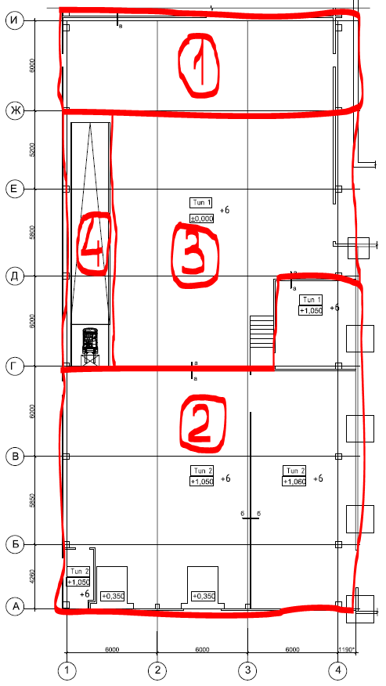
Рис.1. Общий вид склада промежуточного хранения с участками.
- Требуется выполнить подготовку участков (материалы ПГС заказчика). Работы по разравниванию и трамбовке – ответственность подрядчика.
- Выполнить деформационные швы в местах примыкания к колоннам, цокольным балкам, существующим зданиям и конструкциям, а также в местах расположения фундаментных блоков на пандусе (решение по устройству деформационных швов будет уточнено проектом).
В связи производственной необходимостью и с непрерывностью осуществления отгрузок из цеха ЦМП:
- На первом этапе по устройству полов потребуется выполнить работы на участке №1 и №2
- На втором этапе - на участке №3 и участке №4.
Временной отрезок между этапами будет составлять до 10 дней – время готовности выполненного участка к осуществлению движения техники на выполненном участке.
Предоставление КП:
Коммерческое предложение требуется предоставить в следующем (табличном) виде на фирменном бланке с подписью и печатью.
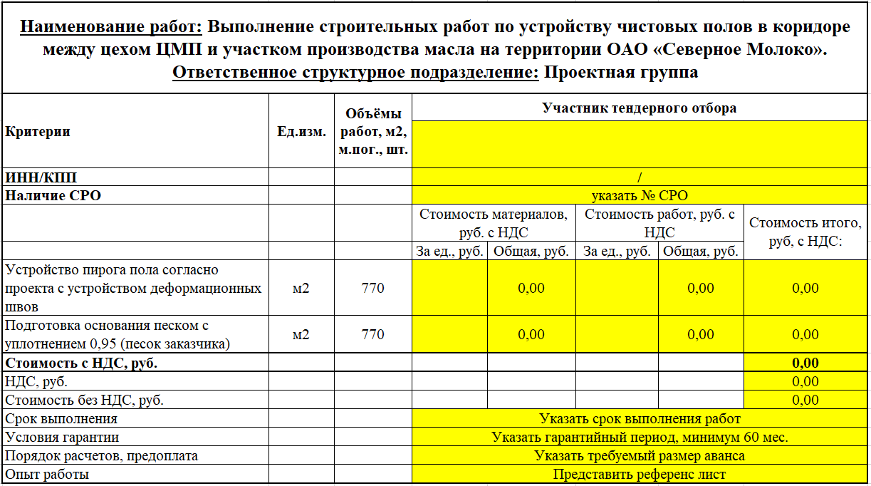

ТЗ подготовил: Верховцев Н.А. +7(921) 830-25-84 VerkhovtsevNA@milk35.ru

ТЗ согласовано: Муртазаев Х.Х.

ТЗ согласовано: ___________________подрядная организация ______________

